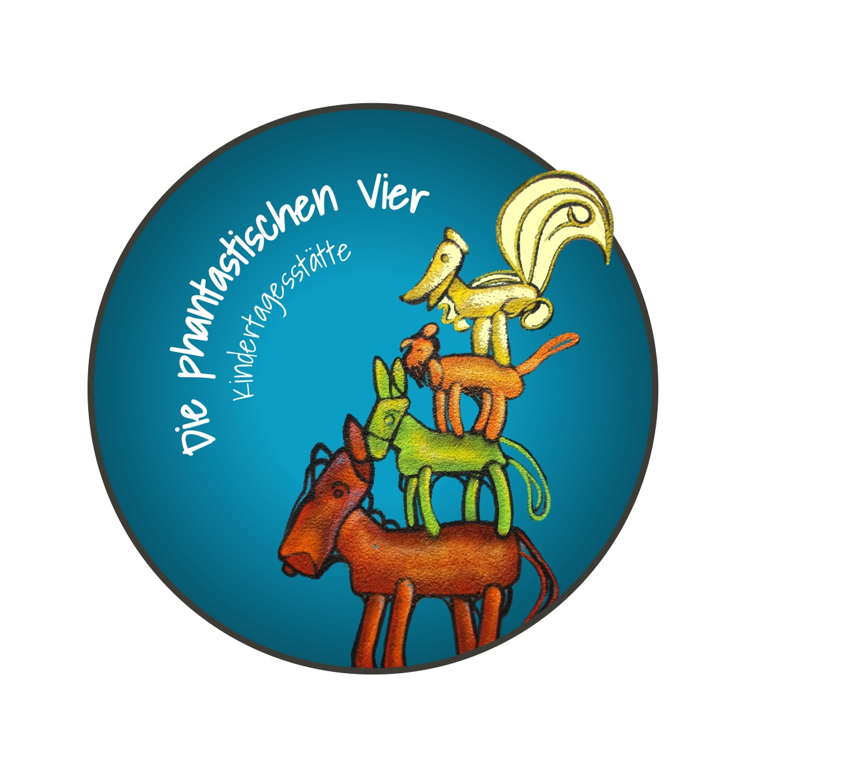
Ganztagsplatz mit Mittagessen
Die Ganztagsbetreuung begleitet, fördert und unterstützt die Kinder über einen langen Zeitraum am Tag.
Der Tagesablauf orientiert sich dabei an festen Strukturen, wie Frühstücks- und Essenszeiten, gruppenübergreifenden Angeboten und Interessengruppen, freies Spiel und Ruhephasen.
Die ErzieherInnen begleiten, unterstützen und fördern die Kinder in ihren Belangen und Bedürfnissen.
Die Einnahme eines gemeinsamen warmen Mittagessens und die anschließende Auszeit bilden einen, pädagogischen Schwerpunkt unsere Kita. Gemeinsam Mittagessen ist bei uns mehr, als Nahrungsaufnahme.
Das gemeinsame Mittagessen betrachten wir, im Rahmen unseres pädagogischen Ansatzes, als wichtige gemeinsame Aktivität.
Kein Kind darf und sollte (egal aus welchen Gründen) vom Mittagessen ausgeschlossen sein.
Kein Kind wird in unserer Kita zum Essen – Aufessen oder Sitzenbleiben gezwungen.
Auch die „Auszeit“ ist individuell auf die Bedürfnisse der Kinder ausgerichtet.
Jedes Kind kann und soll selbst entscheiden (Partizipation) ob, wie und mit wem es seine „Auszeit“ erleben möchte.
Sollten Sie Ihr Kind in den Ganztagsbetrieb anmelden, erwarten Sie keine „Wunder“. Unsere Erfahrung zeigt, dass vermeintlich „schlechte“ Esser auch in der Kita nicht gerne Essen.
Wenn überhaupt braucht es eine lange Zeit, bis das Kind sich vielleicht an anderen Kindern orientiert. Das „Essverhalten“ ist ein sehr persönlicher, individueller Entwicklungsweg.
Alle Themen rund um das Mittagessen, wie Essen am Tisch, Sitzenbleiben sollten Zuhause gemeinsam mit dem Kind gelebt und geübt werden.
Wir werden die Kinder beim Mittagessen unterstützen und begleiten.
Nachfolgend einige wichtige organisatorische Informationen zum Ganztagsbetrieb und dem gemeinsamen Mittagessen
Betreuungszeiten Ganztags:
Montag bis Freitag 7.00 Uhr – 16.00 Uhr
Bringzeit: bis spätestens 8.45 Uhr
Abholzeit : ab 13.45 Uhr – 15.50 Uhr
Bis 8.00 Uhr morgens sind nicht alle Räume besetzt, deshalb melden Sie ihr Kind bitte immer im Raum der Dschungelelefanten oder am Servicepoint im Eingang an.
- Die jüngeren U 3 Kinder bringen und holen Sie bitte bei den Urwaldäffchen, NestgruppenRaum ab.
Bitte halten Sie sich an die angegebenen Bring – und Abholzeiten, da uns trotz verlängerten Öffnungszeiten keine zusätzlichen Personalressourcen zur Verfügung stehe
Betreuungszeiten flexible Ganztagsbetreuung.
- Bitte geben Sie die Tage an denen Sie Ganztagsbetreuung wünschen, bei der Anmeldung, schriftlich an.
- Eine Änderung der Tage ist grundsätzlich möglich. Wir bitten Sie uns frühzeitig zu informieren, damit wir längerfristige Veränderungen in unserer Personalplanung berücksichtigen können.
Bei einem flexiblen Ganztagsplatz, also nur tageweise Ganztagsbetreuung, gelten ansonsten die Zeiten und Regeln für einen Teilzeitplatz.

Tagesablauf Ganztagsbetreuung und Teilzeit
7.00 – 8.45 Uhr Bringzeit (Freispiel)
7.00 – 10.30 Uhr Gleitende Frühstückszeit. Die U3 Kinder frühstücken um 9.30 Uhr gemeinsam im NestRaum. Können aber natürlich auch im Bistro frühstücken.
8.45 Uhr Morgenkreise in den Räumen (Angebote und Aktivitäten des Tages werden mit allen Kindern besprochen)
10.30 Uhr Verschiedene gruppenübergreifende Angebote z.B. Musik & Tanz, Schulkindertreff, Forscherkids, Bewegungsangebote, usw. (siehe hierzu näheres unter Interessengruppen)
Ab 11.15 Uhr Verschiedene Angebote z.B. Stuhlkreis, Vorlesen, Rausgehen…
12.00 – 12.30 Uhr Abholzeit - Teilzeitkinder
12.30 Uhr - Gemeinsames Mittagessen mit anschl. Auszeit
13.45 -15.50 Uhr Abholzeit – Ganztagskinder möglich. Bitte sprechen Sie mit uns ab, wann Sie Ihr Kind in der Regel abholen möchten.
14.00 Uhr Freispiel mit verschiedenen Angeboten
16.00 Uhr Ende der Öffnungszeit. Wir bitten Sie Ihre Kinder bis spätestens 16.00 Uhr abzuholen, da uns keine Personalressourcen zur Verfügung stehen.

Gemeinsames Mittagessen, ist für uns ein Angebot mit hohem pädagogischem Potenzial
- Das Mittagessen wird um 12.30 Uhr gemeinsam eingenommen.
- Das Essen wird je nach Anzahl und Alter der Kinder von 2-4 ErzieherInnen betreut
- Die älteren Kinder decken gemeinsam mit der Erzieherin und der Hauswirtschafterin den Tisch.
- Das Essen wird fertig zubereitet angeliefert.
- Nach Überprüfung der Kerntemperatur und dem ordnungsgemäßen Zustand des Essens (nach Lebensmittelhygiene- Verordnung 2006), durch die Leitung, oder deren Vertreterin, wird das Essen serviert.
- Die Kinder dürfen/können sich selbst entscheiden, was und wie viel sie essen möchten. Es wird kein Kind zum Essen gezwungen.
- Essen soll für die KINDER IMMER EIN POSITIVES Erlebnis sein und Freude machen.
- Die Hauswirtschaftskraft unterstützt die Kinder und ErzieherInnen beim abdecken und ist für die Reinigung des Geschirrs und der Küche zuständig.
HHMMMM ….lecker…..
- Das Essensangebot wird wöchentlich und abwechslungsreich erstellt.
- Der „Speiseplan“ ist im Eingangsbereich ausgehangen.
- Natürlich wird vom Essensanbieter auch vegetarisches Essen angeboten. Bitte teilen Sie uns mit, wenn Ihr Kind vegetarisch essen soll.
- Sollte Ihr Kind gesundheitliche Probleme z.b Allergien) haben, sprechen Sie uns bitte an. Gemeinsam finden wir immer eine Lösung. Grundsätzlich gilt der Essensplan für alle Kinder.
- Der Anbieter ist bestrebt eine ausgewogene, auf die Bedürfnisse von Kindern abgestimmte, Kost anzubieten.


Die Kosten……
- Der Ganztagsplatz ist kostenfrei. Das Mittagessen kostenpflichtig.
- Das Essen wird geliefert von
GSB Integrationsbetrieb Steckenstein

- Die Kosten für das Mittagessen werden von der Verbandsgemeinde Hamm / Sieg in Rechnung gestellt.
- Die Kosten für das Mittagessen werden als Verpflegungspauschale abgerechnet. Das heißt, Sie zahlen den Kostenbeitrag grundsätzlich, auch wenn Ihr Kind nur an 2 oder 3 Tagen an der Mittagsverpflegung teilnimmt.
- Liegt die Inanspruchnahme eines Ganztagsplatzes nach dem 15. eines Monats, ist nur die Hälfte zu entrichten. Nehmen Kinder zusammenhängend an mehr als 12 Öffnungstagen krankheitsbedingt oder aus anderen Gründen nicht an der Verpflegung teil, ist ebenfalls nur die Hälfte der Kostenpauschale zu zahlen.
- Ein Ganztagsplatz ist bis zum 15. Eines Monats zum Monatsende jederzeit mündlich, bei der Leitung, kündbar, bzw. ab meldbar.
- Die Verpflegungspauschale wird am 15. Des Folgemonats (nach Essensteilnahme) fällig.
- Die Zahlungspflicht beginnt mit der Inanspruchnahme eines Ganztagsplatzes und endet mit Ablauf des Monats, indem das Kind vom Ganztagsbetrieb abgemeldet wird.
- Für die Erhebung der Verpflegungspauschale ergeht durch die Verbandsgemeindeverwaltung Hamm (Sieg) ein Bescheid. Eventuelle Erstattungen erfolgen zum Ende des jeweiligen Kindergartenjahres (31.08.)
- Kostenermäßigung für Mittagessen
Es gibt die Möglichkeit einen Antrag auf Übernahme des Mittagessens, nach dem Bildungs- uns Teilhabegesetz zu stellen. Wird dem Antrag entsprochen und eine Zuwendung aus dem Bildungs und Teilhabegesetz gewährt ist das Essen kostenfrei. Wenn Sie einen Bewilligungsbescheid erhalten haben, legen Sie diesen bitte bei der VG 57539 Hamm / Sieg vor. Die Bescheide werden nicht in der KiTa angenommen.
Erst nach Vorlage des Bewilligungsbescheides tritt dieser in Kraft. Der Bescheid ist nur beschränkt gültig (höchstens ein Jahr) Vermerken Sie sich den Termin der Neubeantragung.
- Bis 8.45 Uhr morgens informieren Sie uns bitte über die Abwesenheit oder Krankheit ihres Kindes / ihrer Kinder. Oder Nichtteilnahme am Mittagessen. Am besten per APP.
Eine vorzeitige Abmeldung ist bei längerer Krankheit oder längerer Abwesenheit z.b. Urlaub erforderlich. Das Essen für ihr Kind / ihre Kinder wird dann für diesen / diese Tage abbestellt. Wir würden Sie bitten eine Abbestellung zu machen, auch wenn das Essen pauschal abgerechnet wird. Ansonsten müssten wir das bestellte und nicht benötigte Essen wegwerfen.
Kommt Ihr Kind verspätet in die Kita (nach Essensmeldung) und wir haben keine Info von Ihnen, bestellen wir kein Essen. Ihr Kind kann an diesem Tag nur bis 12.30 Uhr bleiben, da ein GZT Platz immer mit Mittagessen verbunden ist.
- Dies gilt auch für die Kinder, welche in der flexiblen Ganztagsbetreuung angemeldet sind (weniger als 5 Tage in der Woche)
- Es ist aus gesundheitlichen Gründen strengstens untersagt (Lebensmittelhygiene - Verordnung), nicht verzehrtes Essen aufzuwärmen oder Eltern, Kindern, ErzieherInnen oder anderen Personen mitzugeben.
- Alle ErzieherInnen der Einrichtung und die Hauswirtschafterin haben sich einer Lebensmittel Hygieneschulung nach dem Bundesseuchengesetz unterzogen.
- Eine direkte Zubereitung der Mahlzeiten in der Einrichtung ist in der vorhandenen Küche nach der Hygieneverordnung und den Vorgagen des Gesundheitsamtes nicht möglich.
Für jegliche Fragen und Anregungen zum Thema Ganztagsbetrieb- Gemeinsames Mittagessen stehen wir Ihnen gerne zur Verfügung. Sprechen Sie uns an!

Rechte &Pflichten
- Es besteht kein Rechtsanspruch auf einen Ganztagsplatz.
- Die Belegung eines Ganztagplatzes ist rechtlich nur gerechtfertigt, wenn das Kind diesen mindestens einen Tag in der Woche nutzt. (Ausnahme: Krankheit/Urlaub)
- Wird der belegte flexible Ganztagsplatz oder Ganztagsplatz nur selten und /oder nicht regelmäßig genutzt, kann der zur Verfügung gestellte Platz, von der Leitung zurückgenommen und an ein anderes Kind vergeben werden.
- Die Verpflegungspauschale für das Mittagessen ist pünktlich und regelmäßig an die Verbandsgemeindekasse 57577 Hamm / Sieg zu zahlen.
- Bei mehrmaliger Nichteinhaltung der konzeptionellen Vorgaben z.B. Abholzeiten kann die Leitung den Platz neu belegen.
- Die Kindertagesstätte behält sich vor, die Öffnungszeiten, bei Bedarf, aus organisatorischen Gründen, zu ändern.

